

1. **A Unidade de controle possui diversas tarefas a cuidar. Cite 2 que você considera como principais e comente.**

Interpretação de instruções: interpreta o código em binário da instrução em curso recebida da memória principal. Consequentemente

Gerar sinais de controle: a unidade de controle gera sinais de controle e assim o Caminho Dados efetue a operação correspondente à instrução em cursor.

1. **Por que o número de ciclos de clock para executar uma instrução pode afetar a performance de um sistema computacional?**

Como o Ciclos de clock indicam quando as tarefas iniciam e terminam. Assim, se houver mais pulso de clock para executar diferentes instruções o tempo será otimizado, pois cada instrução possui um tempo de execução diferente.

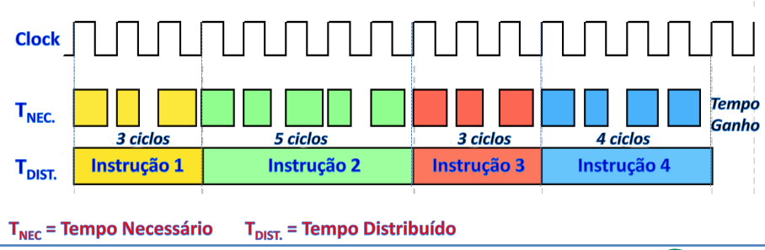

1. **Explique como acontece o endereçamento randômico na memória do computador e por que o tempo é o mesmo para cada endereço.**

Cada posição na memória possui um endereço fisicamente conectado a ela, assim o acesso a qualquer posição é constante e independe de acessos anteriores. Como consequência, o tempo para acessar qualquer posição aleatória na memória é o mesmo, devido ao fato do decodificador, elemento que faz o endereçamento na memória ter um acesso aleatório.

O endereçamento randômico acontece através do decodificador, elemento que faz o endereçamento na memória. O tempo é o mesmo, devido ao decodificador com o circuito 3 para 8.

1. **Por que o pipeline reduz o tempo médio de execução de um programa?**

O pipeline, consiste em sobrepor a execução em várias instruções em um projeto único começando a próxima instrução antes da anterior ter sido finalizada. Assim otimiza o tempo médio de execução, visto que não espera uma instrução finalizar para começar a próxima, a taxa do pipeline é limitada pelo estágio mais lento.

Entretanto

1. **Que relação existe entre a performance de um sistema computacional e o balanceamento dos estágios de um pipeline? Por que aumenta ou diminui conforme este balanceamento?**

Como balanceamento é a medida da uniformidade do tempo gasto em cada estágio. Assim, quando todos os estágios gastam o mesmo tempo para ser executados a performance de um sistema computacional aumenta, pois o balanceamento é o mais ideal possível. Por outro lado, quando o balanceamento não é o ideal a taxa do pipeline é limitada pelo estágio mais lento e consequentemente a performance diminui.

Logo, o pipeline melhora a performance por meio do aumento do troughput das instruções (aumentando o número de instruções por unidade de tempo, e não por meio da diminuição de execução de uma instrução individual).